广州大机段2024 =》广州大机段职业体检2024，团建报告书存在问题需要修改

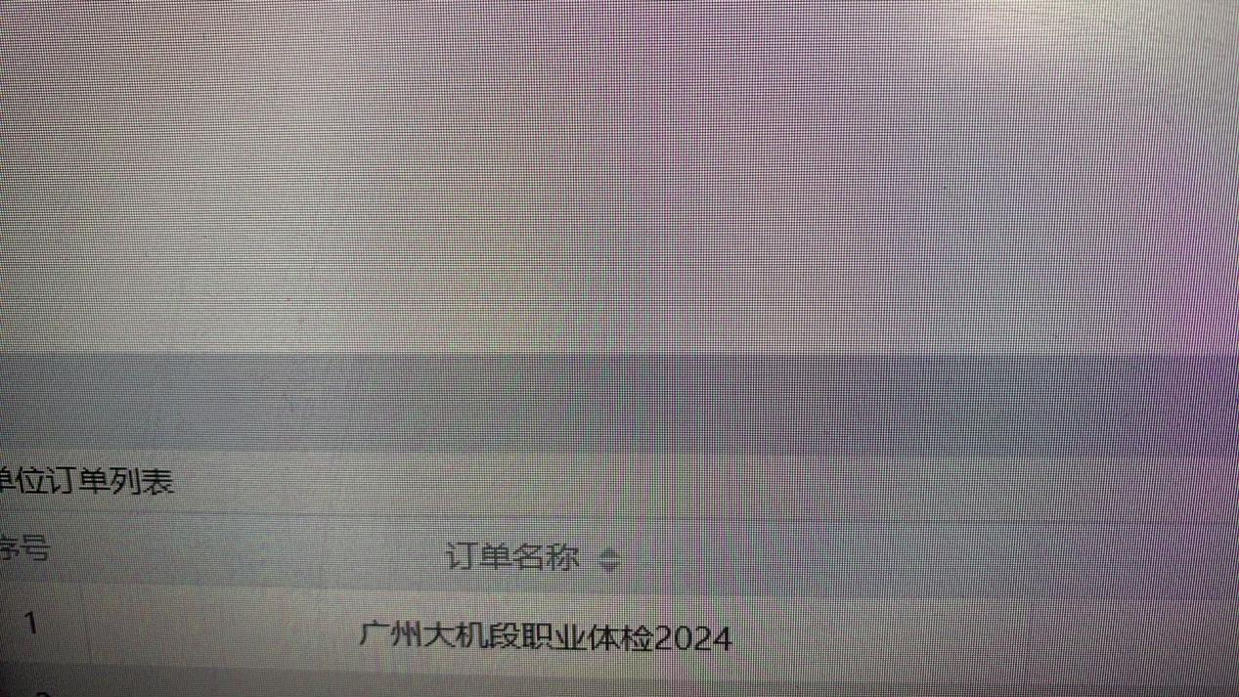

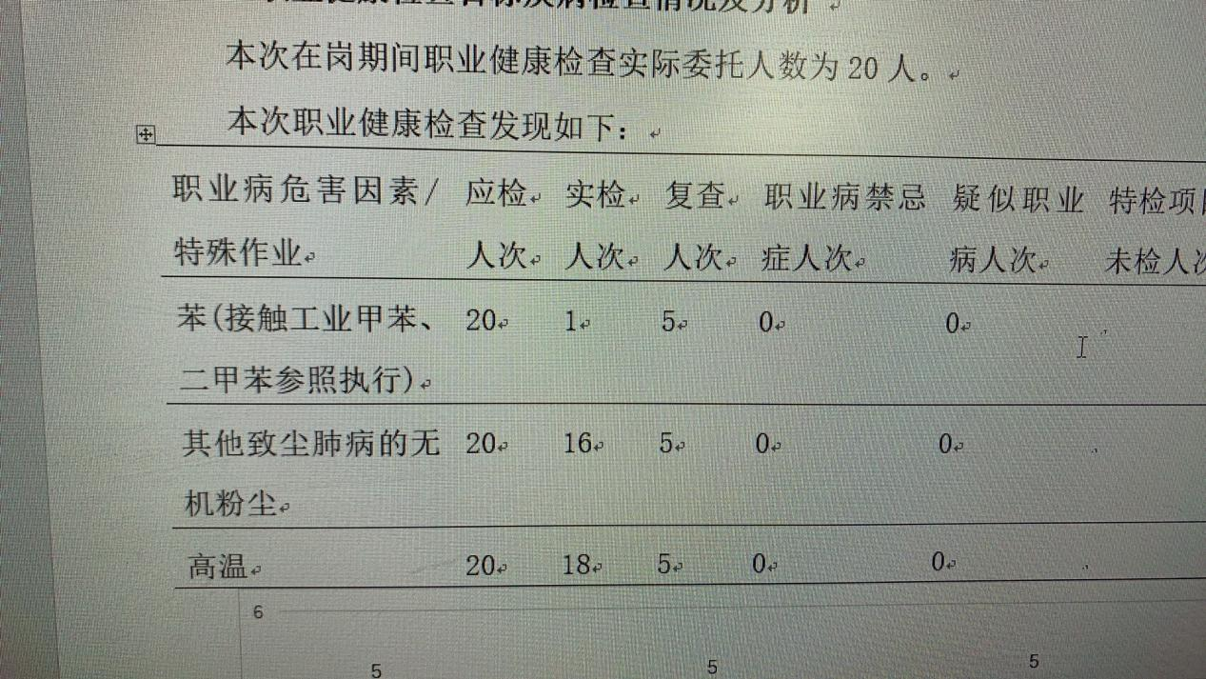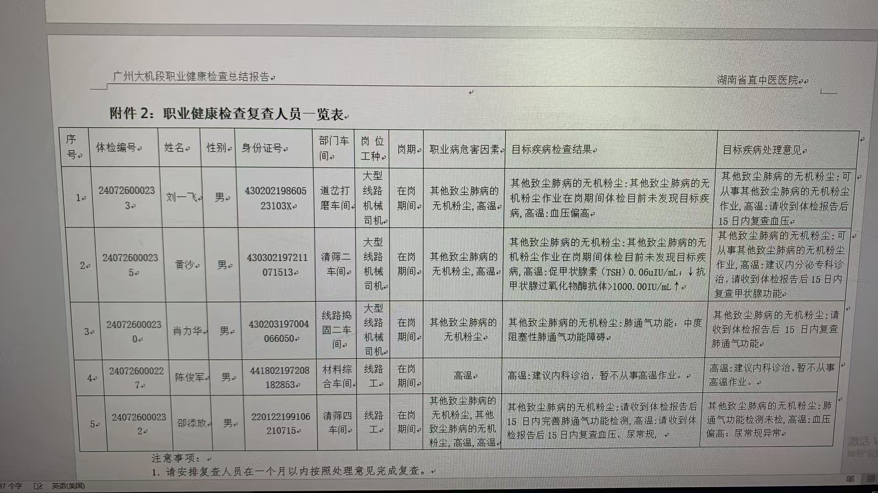

复查人数与下面表格人数不匹配。

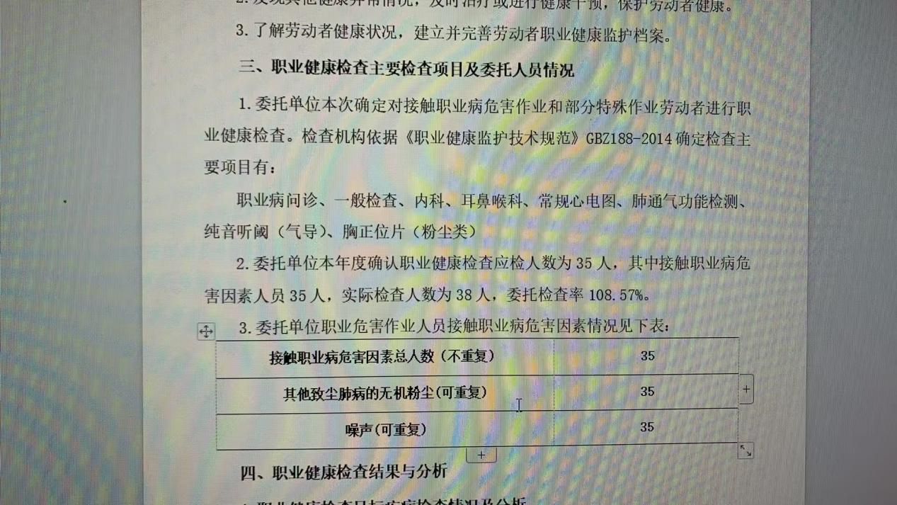

表格跟 2.里面计算数据不匹配

出现大量接害因为重复的内容